# 付録1. 出力インタフェース比較実験での取得データ

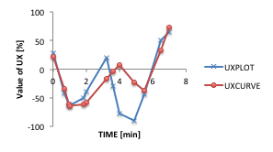

図0.1被験者Aの取得データ（グラフあり）

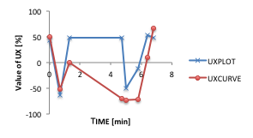

図0.2 被験者Bの取得データ（グラフあり）

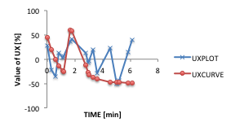

図0.3 被験者Cの取得データ（グラフあり）

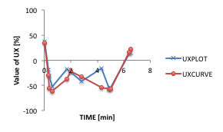

図0.4 被験者Dの取得データ（グラフなし）

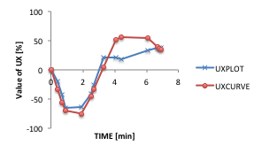

図0.5 被験者Eの取得データ（グラフなし）

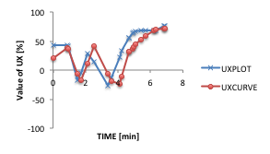

図0.6 被験者Fの取得データ（グラフなし）

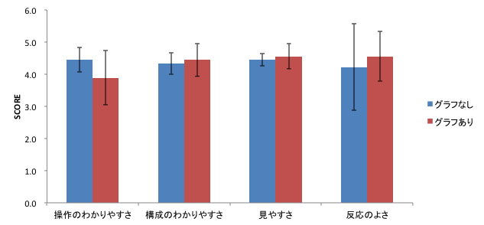

図0.6 出力インタフェース比較実験取得データ（アンケート）

# 付録2. Webサイト利用実験における取得データ

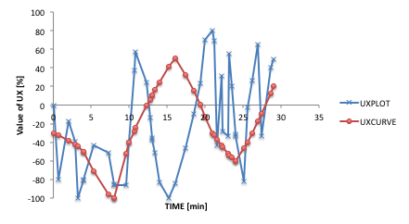

図0.7 被験者Aの取得データ

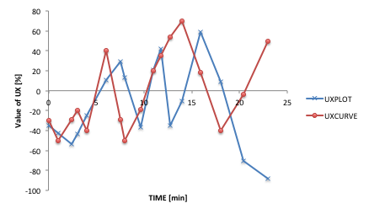

図0.8 被験者Bの取得データ

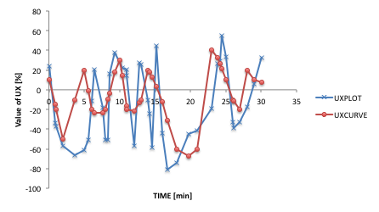

図0.9 被験者Cの取得データ

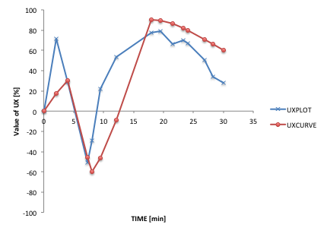

図0.10 被験者Dの取得データ

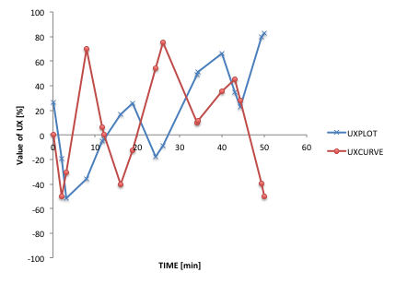

図0.11被験者Eの取得データ

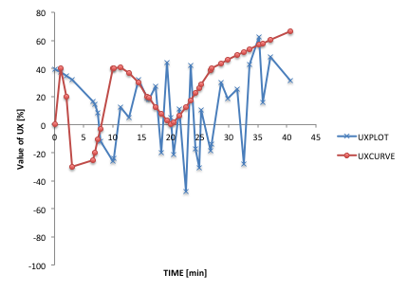

図0.12被験者Fの取得データ

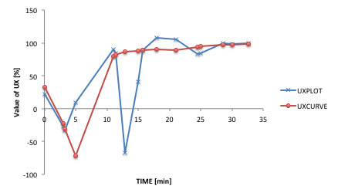

図0.13被験者Gの取得データ

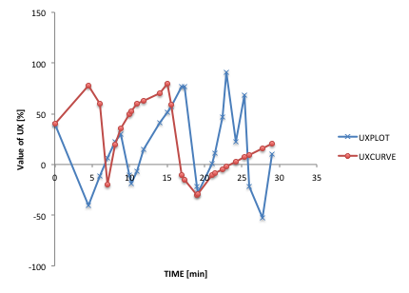

図0.14被験者Hの取得データ

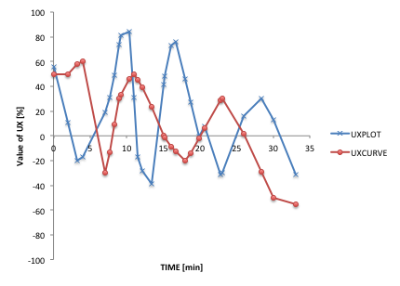

図0.15被験者Iの取得データ

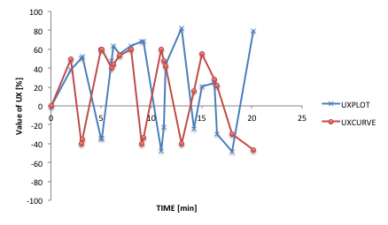

図0.16被験者Jの取得データ

# 付録3. 一時的UX取得システムソースコード

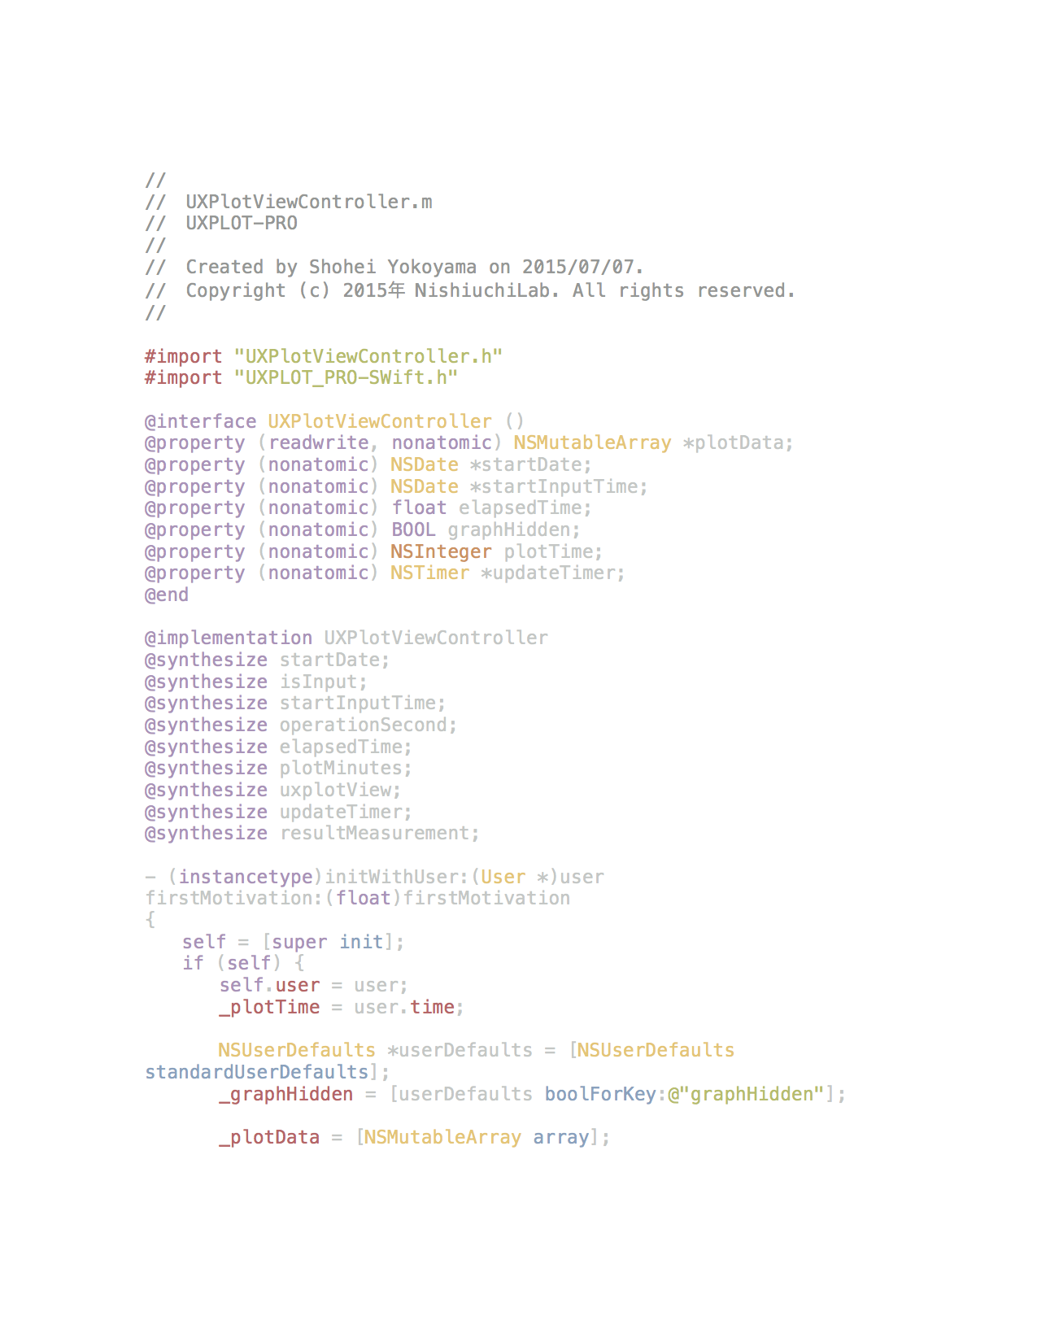

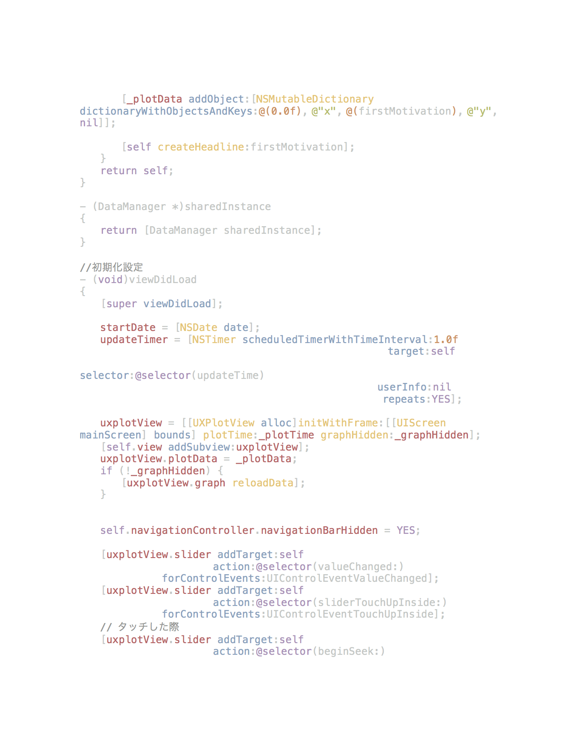

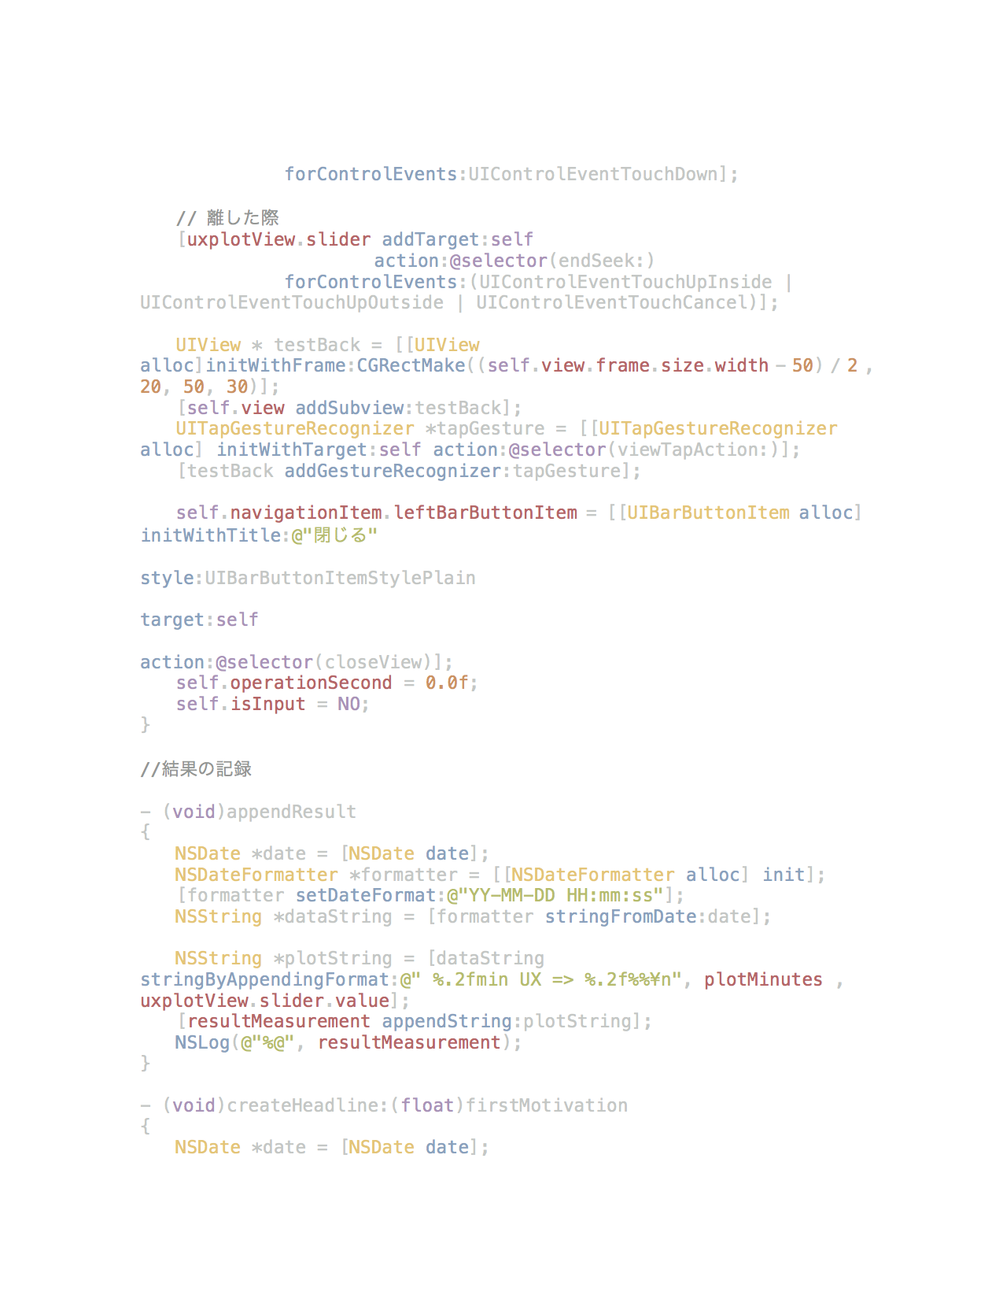

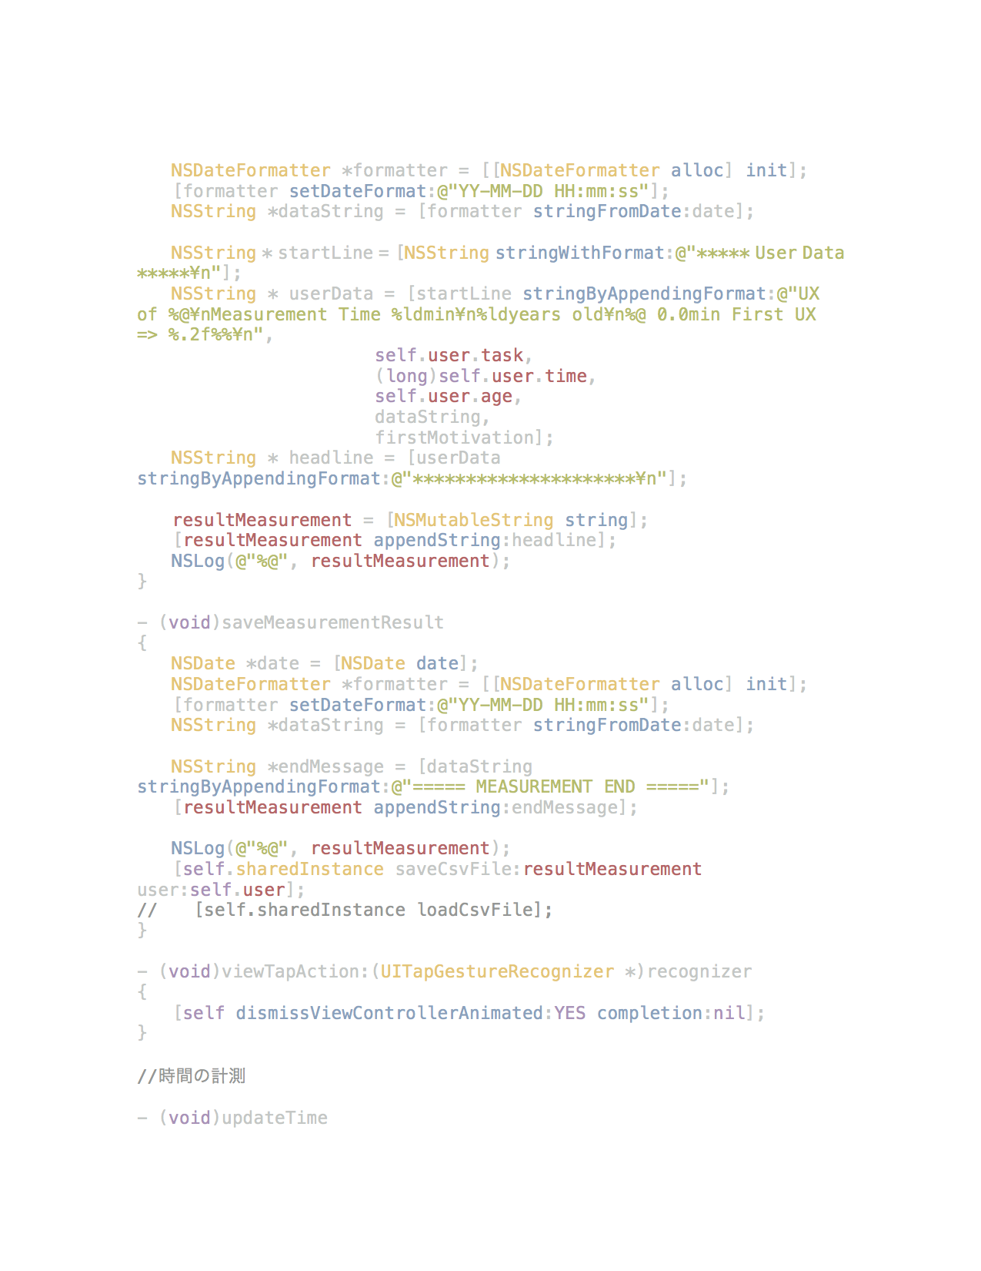

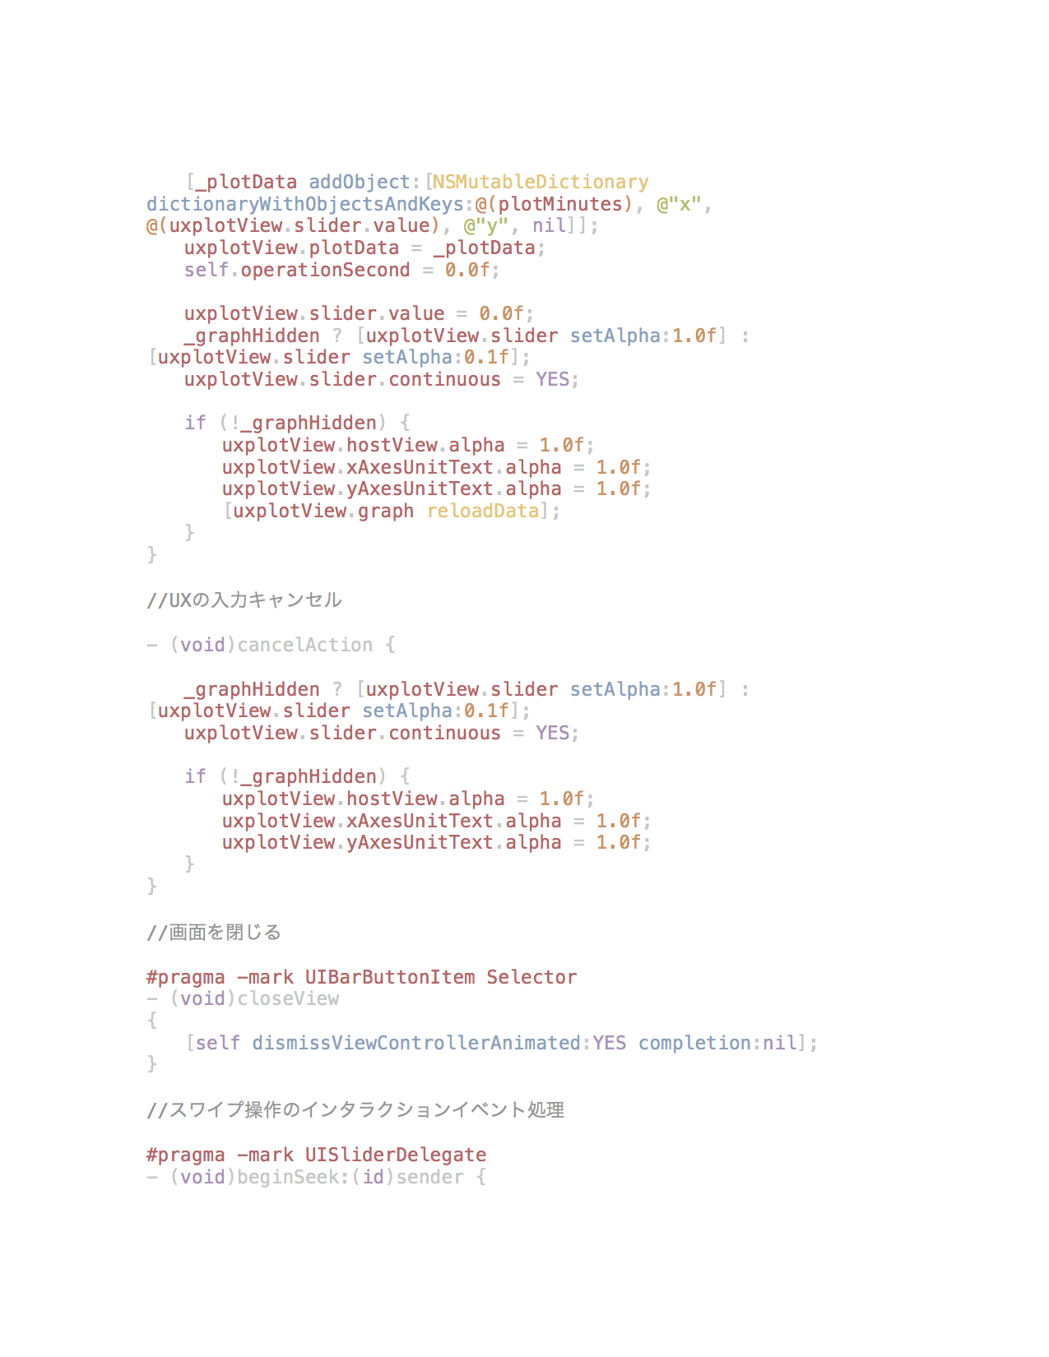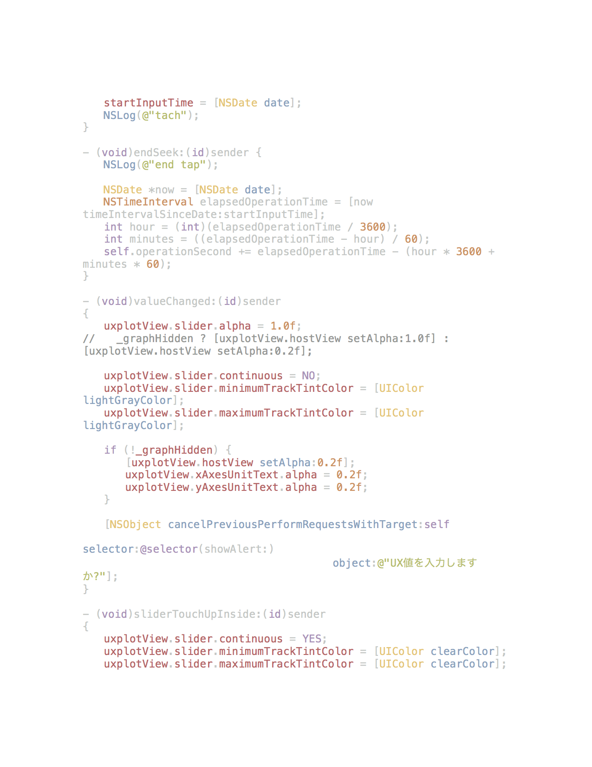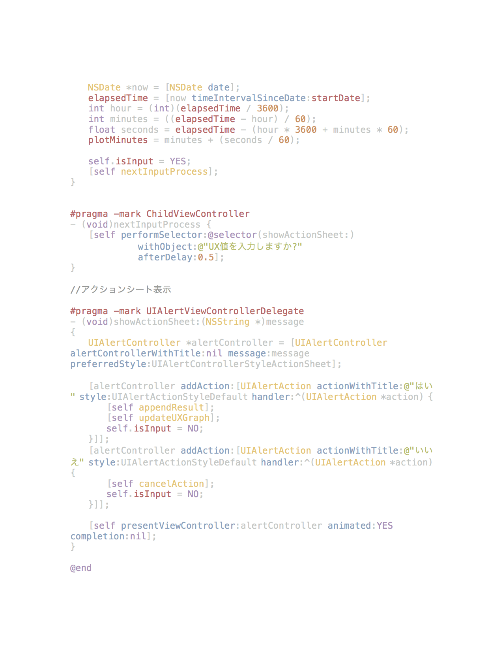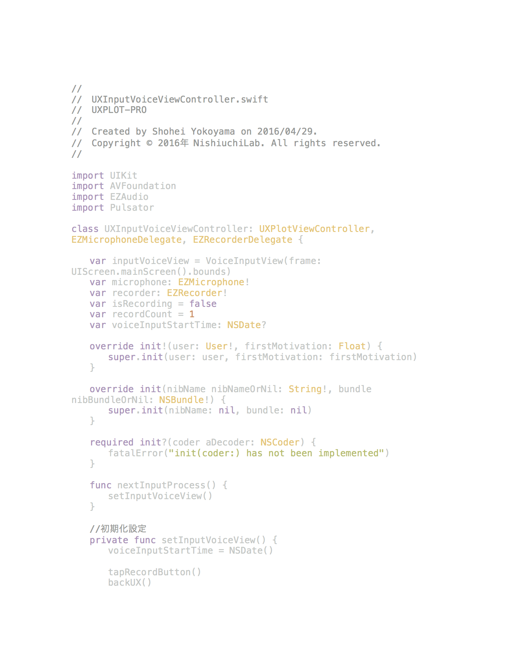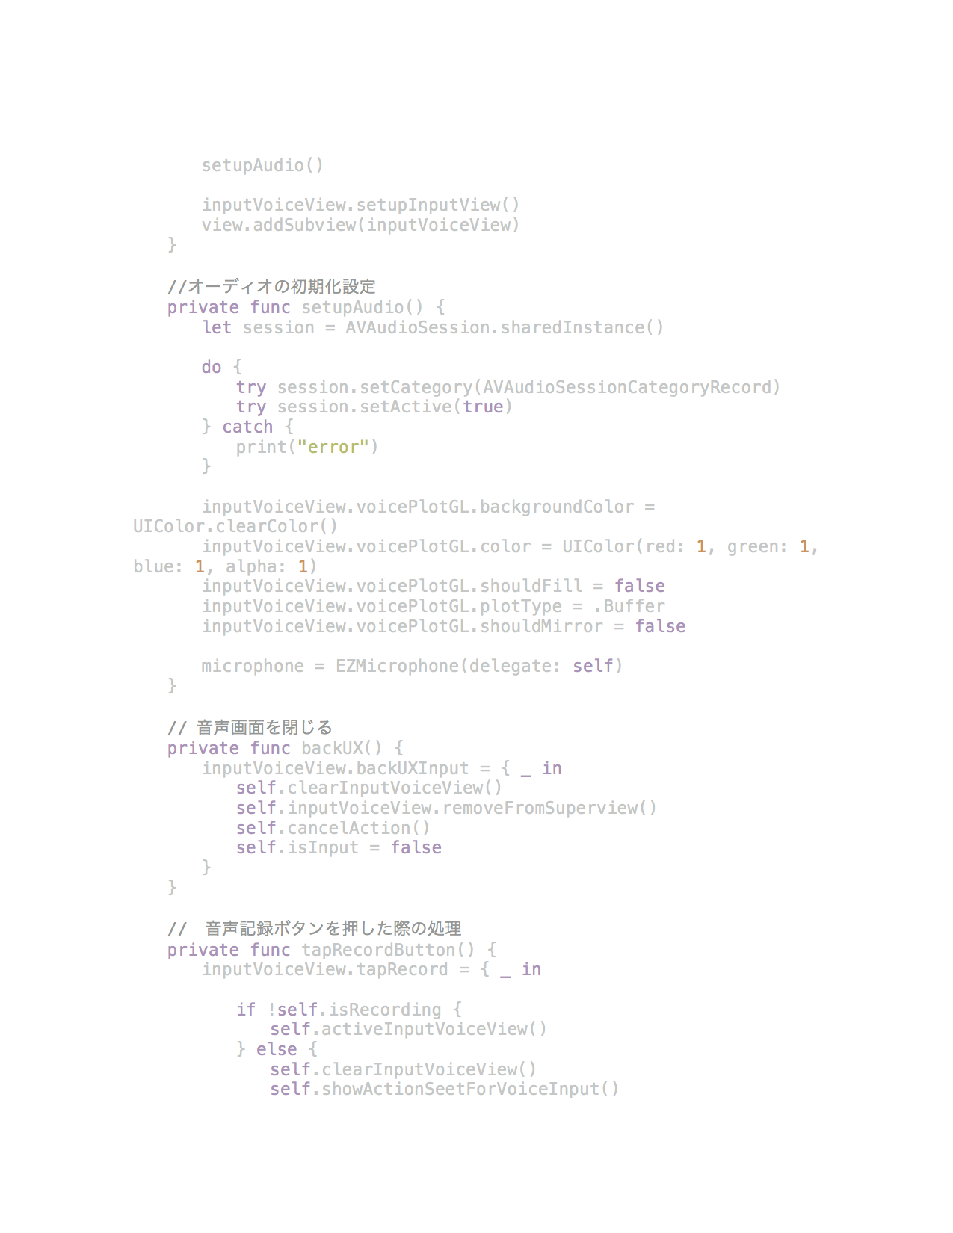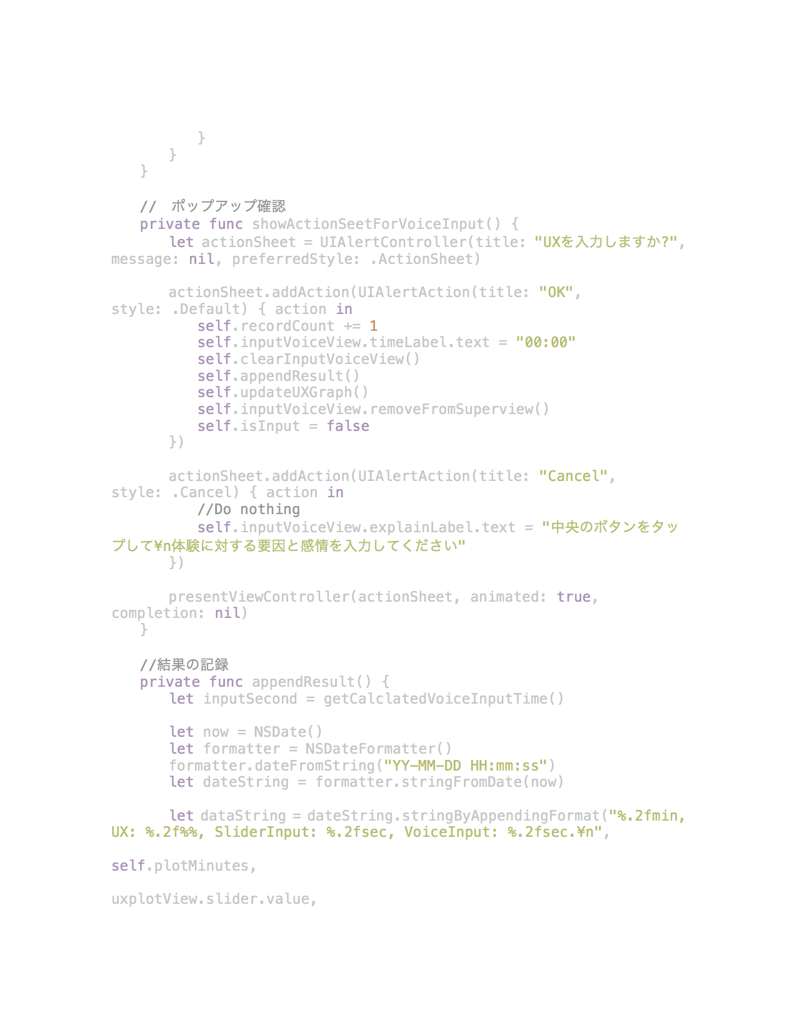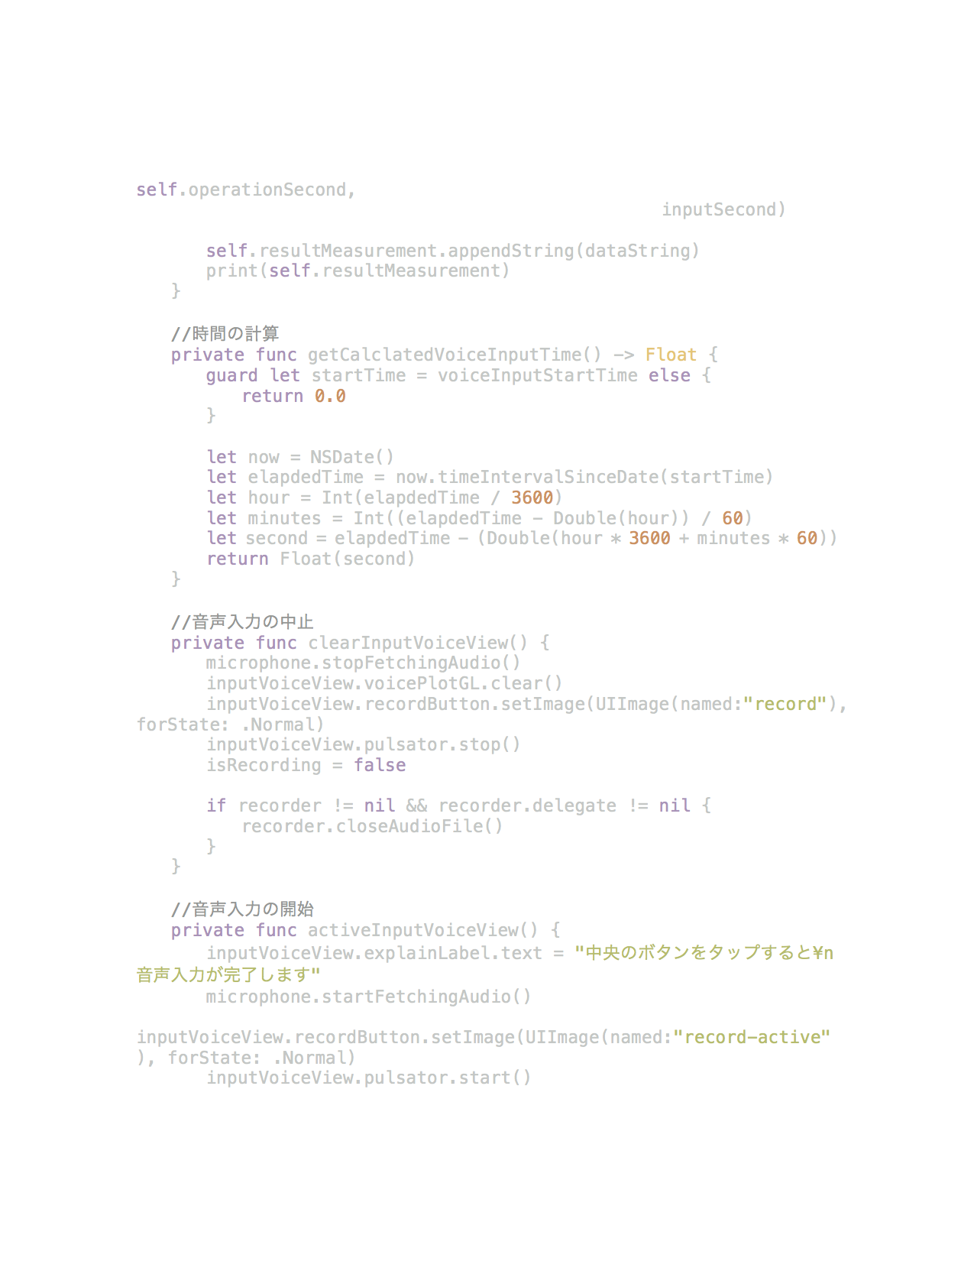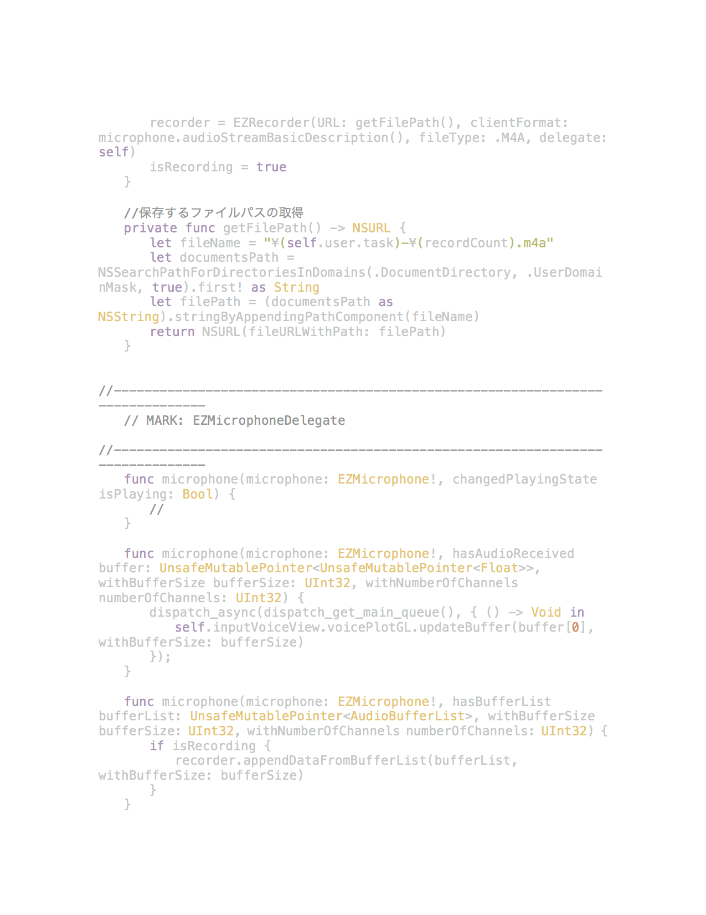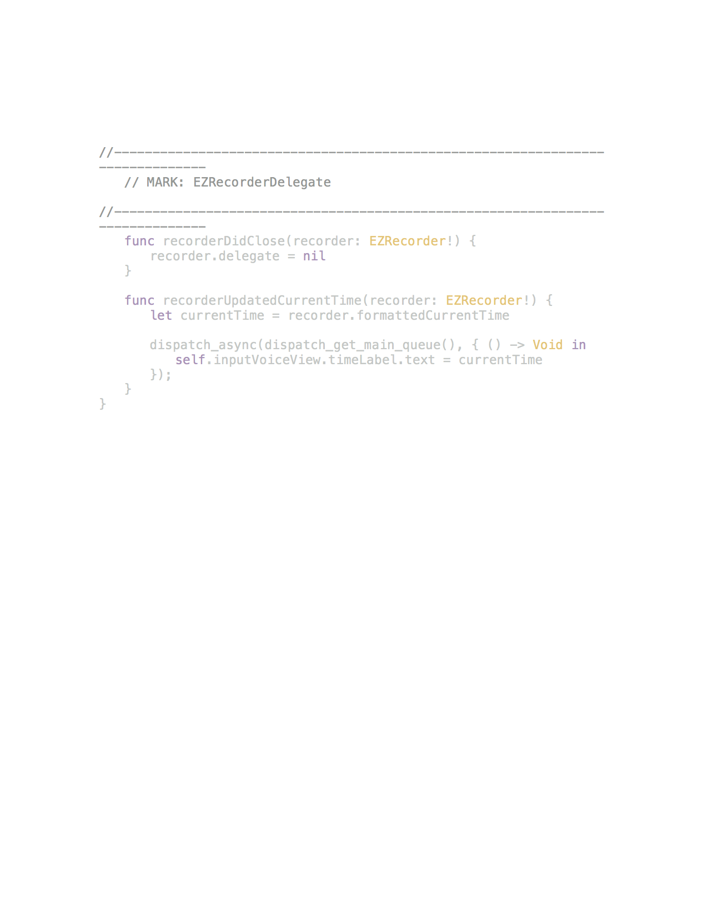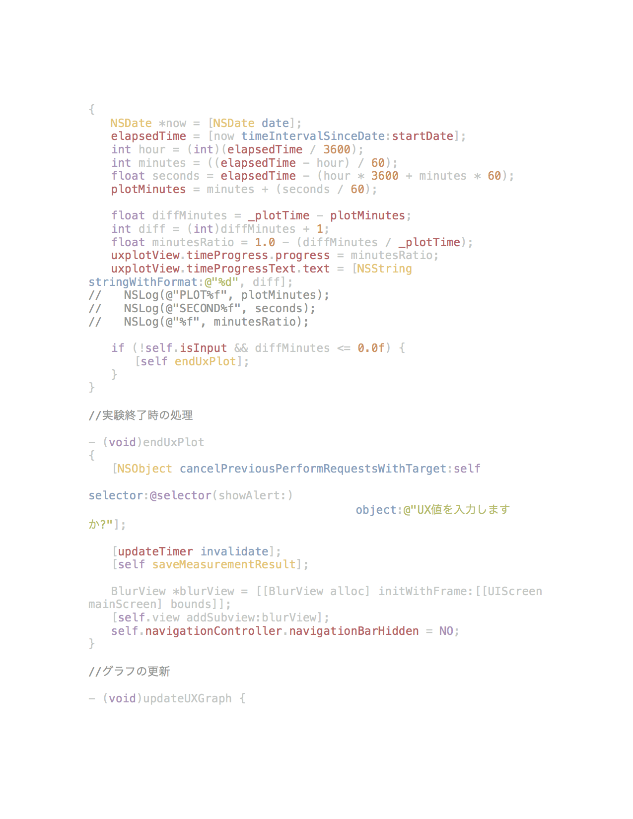

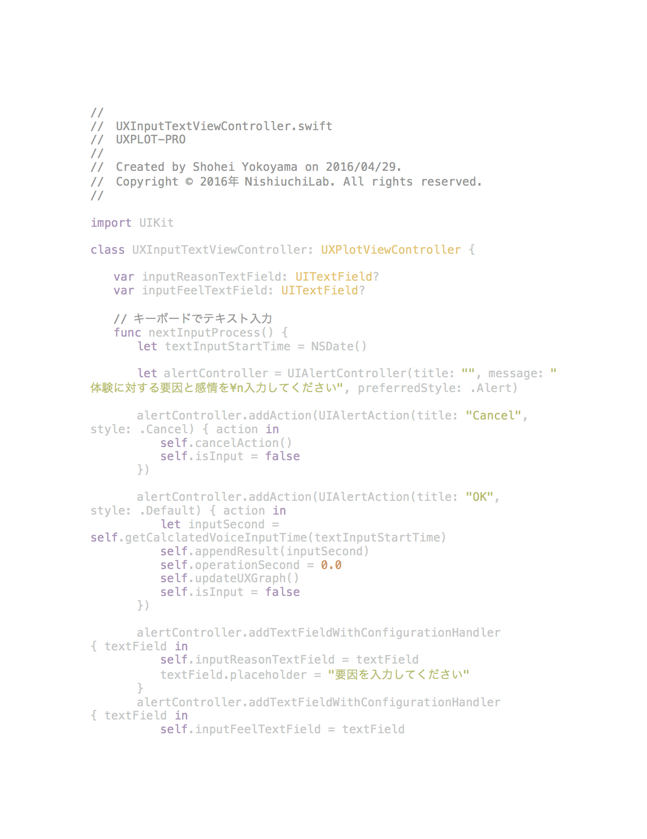

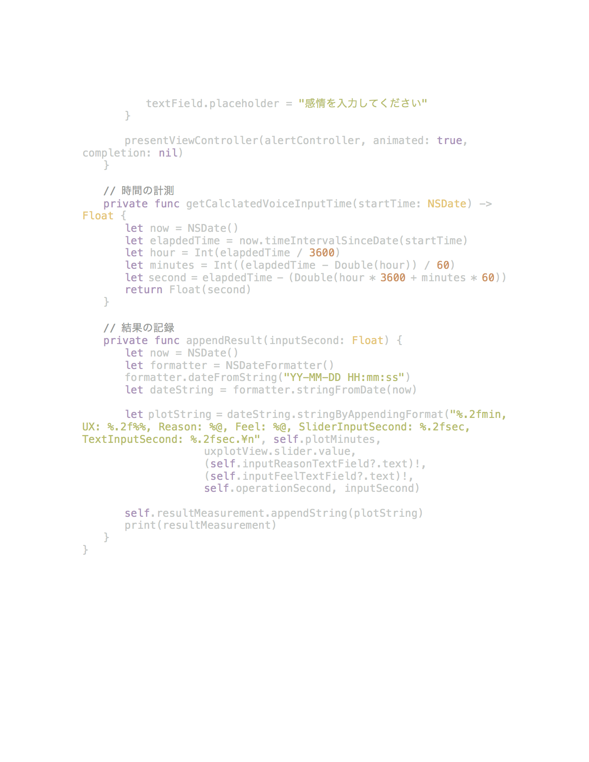

その他

・ BlurView.swift

* DataInputView.swift
* VoiceInputView.swift
* HomeView.swift
* UXPlotView.h
* UXPlotView.m
* TopViewController.swift
* InputViewController.swift
* DataManager.swift
* User.h
* User.m

オープンソースライブラリ

* CorePlot
* UAProgressView
* Pulsator
* EZAudio

音声解析アプリケーション

・VoiceRecognizer.swift